Ngày soạn:09/11/2025
Ngày dạy: 10/11/2025
CHỦ ĐỀ 3: TRÁCH NHIỆM VỚI BẢN THÂN
Tiết 28: CUỘC THI "AI NHANH TRÍ HƠN"

I. MỤC TIÊU
1. Kiến thức
Sau khi tham gia hoạt động này, HS:
- Xác định được trách nhiệm của bản thân với mọi người xung quanh.
- Biết được việc làm thể hiện là người sống có trách nhiệm.
2. Năng lực:
- Năng lực chung:
- Giao tiếp, hợp tác, tự chủ, tự học
- Năng lực riêng:
- Rèn kĩ năng xây dựng kế hoạch, tổ chức hoạt động và đánh giá.
3. Phẩm chất:
- Phát triển phẩm chất nhân ái, trách nhiệm.
II. THIẾT BỊ DẠY HỌC VÀ HỌC LIỆU
1. Đối với GV:
- Xây dựng hệ thống câu hỏi cho cuộc thi “Ai nhanh trí hơn.
- Xây dựng luật chơi cho cuộc thi.
2. Đối với HS:
- HS chuẩn bị 2 – 3 tiết mục văn nghệ
III. TIẾN TRÌNH DẠY HỌC
A. HOẠT ĐỘNG KHỞI ĐỘNG (MỞ ĐẦU)
a. Mục tiêu:
- Tạo tâm thế hứng thú cho học sinh bước vào giờ học
b. Nội dung: HS ổn định vị trí chỗ ngồi, hát một bài hát tập thể
c. Sản phẩm: HS hoàn thành nhiệm vụ GV đề ra.
d. Tổ chức thực hiện:
- GV yêu cầu ban cán sự lớp điều hành lớp
B. HOẠT ĐỘNG HÌNH THÀNH KIẾN THỨC
a. Mục tiêu:
- Xác định được trách nhiệm của bản thân với mọi người xung quanh.
- Biết được việc làm thể hiện là người sống có trách nhiệm.
b. Nội dung:
- Cuộc thi ai nhanh trí hơn.
c. Sản phẩm:
- Kết quả của HS.
d. Tổ chức thực hiện:
- Mở đầu, HS lớp biểu diễn các tiết mục văn nghệ theo lời giới thiệu của MC.
- MC giới thiệu luật chơi của cuộc thi: MC dọc câu hỏi, sau thời gian 10 giây, HS nào giờ tay trước sẽ được mời trả lời, nếu trả lời đúng sẽ được nhận quả, nếu trả lời sai sẻ đến quyền trả lời của người khác.
Câu hỏi:
Câu 1: Trách nhiệm là gi?
A. Là những điều đúng đắn mình cần làm, phải gánh việc hoặc phải nhận lấy về mình.
B. Là những điều mình muốn làm và mong muốn được làm
C. Là những điều gia đình, thấy có mong muốn mình làm.
D. Là những điều mình phải thực hiện trong giai đoạn là HS.
Câu 2: Vai trò của trách nhiệm là giữ
A. Làm cho con người trưởng thành hơn.
B. Làm cho cuộc sống tốt đẹp hơn.
C. Làm cho bản thần tự tin phát triển và sẵn sàng chịu trách nhiệm về những việc mình đã làm.
D. Làm cho bản thân được người khác ngưỡng mộ và để cao.
Câu 3: Tại sao phải sống có trách nhiệm?
A. Làm cho bản thân thấy mình trưởng thành hơn.
B. Làm cho bản thân sống có ích hơn.
C. Làm cho bản thán học giỏi hơn,tin tưởng của mọi người.
D. Làm cho bản thân có được sự tin tưởng của mọi người.
Câu 4: Trách nhiệm với gia đình của HS THCS bao gồm:
A.Về cơ bản là làm tròn chữ hiếu
B.Phấn đấu trở thành HS giỏi
C.Hoàn thành các công việc được giao
D.Đứng ra nhận trách nhiệm khi mắc sai lầm
Câu 5: Trách nhiệm với xã hội của HS THCS bao gồm:
A. về cơ bản là làm tròn chữ "hiếu", tuân thủ đúng pháp luật.
B. phấn đấu trở thành HS giỏi, trò ngoan, người con hiếu thảo.
C. hoàn thành các công việc được giao.
D.tích cực tham gia công tác xã hội
Câu 6: Làm thế nào để trở thành người sống có trách nhiệm?
A. Học cách giải quyết vấn đề khi gặp khó khăn.
B. Làm nhiều công việc cùng một lúc.
C. Tìm người giúp đỡ trong khi giải quyết công việc.
D. Tích cực tham gia các hoạt động và học tập từ mọi người.
Câu 7: Khi mắc lỗi, người sống có trách nhiệm thường
A. than thở và tìm lí do giải thích cho lỗi sai của mình.
B. tìm người có thể bao che, bảo vệ mình.
C. tìm cách đổ lỗi cho người khác.
D. thừa nhận sai trái và rút ra bài học kinh nghiệm.
Câu 8: Để hoàn thành công việc của mùi, người sống có trách nhiệm thường
A. tìm người giúp đỡ, hướng dẫn.
B. Lập kế hoạch cụ thể
C. nhờ thấy có, bố mẹ hoặc người thần làm giúp,
D. trao đổi và tìm cách để mọi người cùng cố gắng
Câu 9: Trách nhiệm với bản thân của HS THCS gồm:
A. cố gắng hết sức mình để đạt được những gì mình mong muốn
B. phần đấu trở thành HS giỏi, trả ngoan, người con hiểu thảo.
C. cố gắng hết sức mình để trở thành người bạn tốt với các bạn trong lớp,
D. tích cực tham gia vào các hoạt động của xã hội, không làm những việc ảnh hưởng xấu đến mọi người xung quanh.
ĐÁNH GIÁ
- Mời một số HS chia sẻ cảm xúc sau khi tham gia chương trình và trách nhiệm của bản thân với mọi người xung quanh
* HƯỚNG DẪN VỀ NHÀ:
- HS biết được việc làm thể hiện là người sống có trách nhiệm.
- Chuẩn bị tiết: Kĩ năng từ chối

Ngày soạn: 09/11/2025
Ngày dạy: 14/11/2025
CHỦ ĐỀ 3: TRÁCH NHIỆM VỚI BẢN THÂN
Tiết 29: KĨ NĂNG TỪ CHỐI
I. MỤC TIÊU:
1. Kiến thức
Sau chủ đề này, HS sẽ:
- Nhận biết được những tình huống cẩn từ chối
- Thực hiện được các kĩ năng từ chối trong một số tình huống cụ thể.
- Rèn luyện được kĩ năng từ chối, phẩm chất trách nhiệm.
2. Về năng lực
Năng lực chung:
-Tự chủ và tự học, Giao tiếp và hợp tác, Giải quyết vấn đề và sáng tạo
Năng lực riêng:
- Có khả năng hợp tác giải quyết những vấn đề một cách triệt để, hài hòa.
3. Phẩm chất
- Yêu nước, Nhân ái, Trung thực, Trách nhiệm, Chăm chỉ
II. THIẾT BỊ DẠY HỌC VÀ HỌC LIỆU
- Đối với giáo viên:
SGK Hoạt động trải nghiệm, hướng nghiệp 8.
Giấy trắng khổ Al, băng dính, bút màu,
- Đồi với học sinh:
SGK Hoạt động trải nghiệm, hướng nghiệp 8.
Trang phục đóng vai.
III.TIẾN TRÌNH DẠY HỌC
A. HOẠT ĐỘNG KHỞI ĐỘNG
a. Mục tiêu:
- Tạo tâm thế hứng thú cho học sinh và từng bước làm quen bài học.
b. Nội dung:
- GV trình bày vấn đề, HS trà lời câu hỏi.
c. Sản phẩm học tập:
- HS lắng nghe và tiếp thu kiến thức.
d. Tổ chức thực hiện:
Trò chơi Tôi đống ý - tôi từ chối.
- GV phổ biến cách chơi: lập thành 2 nhóm đặt tên là “Từ chối” và “Đồng ý” Mỗi nhóm có 10 thành viên, xếp hàng dọc.
-Nhóm “Đồng ý” viết lên bảng những hành động mà HS có thể đồng ý khi được đề nghị.
-Nhóm “Từ chối” viết lên bảng những hành động mà HS nên từ chối khi được để nghị.
Các thành viên trong nhóm lần lượt chạy lên bảng viết, viết xong chạy về hàng, đập tay với người tiếp theo thì người tiếp theo mới được chạy lên viết.
Thời gian chơi: 3 phút. Sau thời gian quy định, đội nào viết được đúng và nhiều hành động hơn sẽ thắng cuộc.
- Kết thúc trò chơi, GV tuyên bố đội thắng cuộc. Sau đó, gọi một số HS nêu cảm nhận và những điều rút ra được qua trò chơi.
- GV dẫn dắt HS vào hoạt động...
B. HOẠT ĐỘNG HÌNH THÀNH KIẾN THỨC:
Hoạt động 1: Tìm hiểu về các tình huống cần từ chối
a. Mục tiêu:
- HS chia sẻ được các tình huống đã từ chối và cách từ chối mà bản thân đã thực hiện.
- HS dự kiến được cách từ chối trong một số tình huống cụ thể.
b. Nội dung:
- Tình huống đã từ chối và cách từ chối mà bản thân đã thực hiện
c. Sản phẩm:
- Nhửng chia sẻ của HS.
d. Tổ chức thực hiện:

HOẠT ĐỘNG CỦA GV - HS | DỰ KIẾN SẢN PHẨM
Bước 1: GV chuyển giao nhiệm vụ học tập  -Nhiệm vụ 1: chia sẻ tình huống mà em đã từ chối.  GV giao nhiệm vụ, hướng dẫn và tổ chức HS thực hiện theo các gợi ý trong SGK - trang 25.  +Em đã từ chối trong tinh huống nào?  +Lí do em từ chối trong tinh huống đó?  +Cách em từ chối?  -GV chia HS thành các nhóm và yêu cầu các nhóm thực hiện nhiệm vụ theo “Kĩ thuật khăn trải bàn” -Thời gian suy nghĩ cá nhân: 3 phút; thời gian thảo luận nhóm: 3 phút.  -Các nhóm HS thực hiện nhiệm vụ được giao.  -GV yêu cầu các nhóm báo cáo sản phẩm, các nhóm khác nhận xét và bổ sung. GV chốt lại các tình huống HS đã từ chối và cách từ chối HS đã thực hiện.  Nhiệm vụ 2: GV yêu cẩu HS quan sát các hình vẽ ở nhiệm vụ 1 (SGK - trang 25,26) để chia sẻ lí do cần từ chối trong mỗi tình huống.  *TH1:  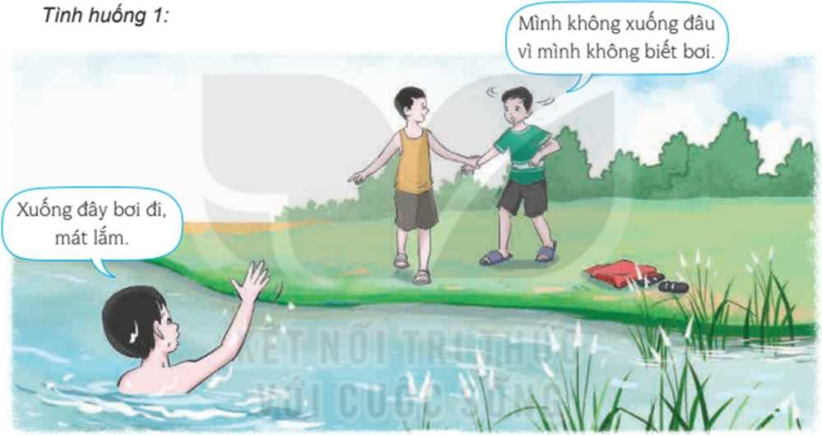  TH2;  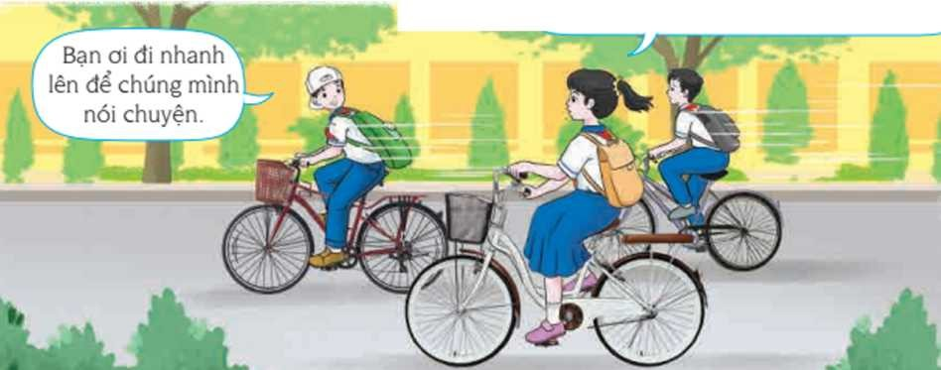  TH3:  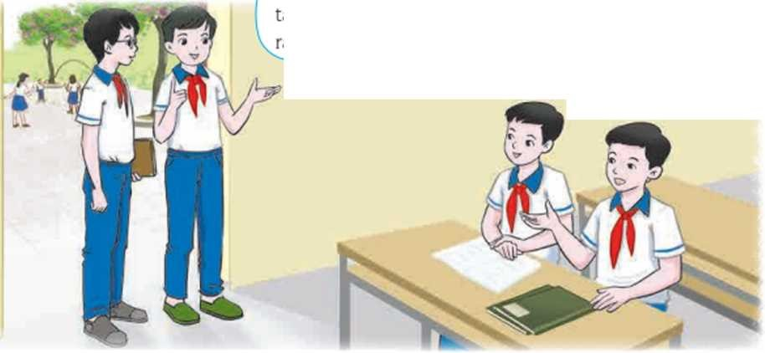  GV hướng dẫn HS thảo luận theo gợi ý sau;  + Lí do và cách từ chối trong mỗi tình huống?  + Những tình huống như thế nào cần phải từ chối?  HS thảo luận lí do, cách từ chối cho các nhân vật trong mỗi tình huống và nhận diện các tình huống cần từ chối.  Bước 2: HS thực hiện nhiệm vụ học tập  - HS thực hiện nhiệm vụ.  Bước 3: Báo cáo kết quả thực hiện hoạt động  -GV mời đại diện các nhóm HS báo cáo kết quả thực hiện nhiệm vụ. HS khác chú ý lắng nghe, quan sát và nhận xét.  Bước 4. Đánh giá kết quả thực hiện nhiệm vụ  GV tổng hợp các ý kiến của HS, giải thích và kết luận Hoạt động 1: Trong cuộc sống có nhiều tình huống cần từ chối Đối với HS, các em cần nhận biết được các tình huống cần từ chối, đó ỉà các tình huống nguy hiểm, tình huống vượt quá khả năng hoặc tình huống khống phù hợp với nhu cầu, sở thích cá nhân. Từ đó, xác định và thực hiện cách từ chối phù hợp để không gây ra những hâu quả đáng tiếc, khống gây áp lực cho bản thắn, đồng thời đem lại cảm giác thoải mái, an toàn cho chính mình. | 1.Tìm hiểu về các tình huống cần từ chối  Trong cuộc sống có nhiều tình huống cần từ chối. Đối với HS, các em cần nhận biết được các tình huống cần từ chối, đó là các tình huống nguy hiểm, tình huống vượt quá khả năng hoặc tình huống khống phù hợp với nhu cầu, sở thích cá nhân. Từ đó, xác định và thực hiện cách từ chối phù hợp để không gây ra những hâu quả đáng tiếc, không gây áp lực cho bản thân, đồng thời đem lại cảm giác thoải mái, an toàn cho chính mình.
Hoạt động 2: Tìm hiểu về các cách từ chối
a. Mục tiêu:
- HS đưa ra được cách từ chối trong một số tình huống cụ thể.
b. Nội dung:
- KN từ chối trong một số tình huống cụ thể.
c. Sản phẩm:
- Câu trả lời của HS.
d. Tổ chức thực hiện:
Bước 1: GV chuyển giao nhiệm vụ học tập
- GV chia lớp thành các nhóm, yêu cầu HS thảo luận và hoàn thành phiếu học tập theo bảng gợi ý sau:
Các tình huống cần từ chổi | Cách từ chối | Lời từ chối
Gợi ý:
Các tình huống cần từ chối | Cách từ chối | Lời từ chối
Tinh huống | Từ chối thẳng: Từ chối một cách | Không, minh không muốn/
nguy hiểm | thẳng thắn, dứt khoát. | mỉnh không thích.
Tinh huống vượt quá khả năng | Từ chối tri hoãn: Từ chối và đưa ra một lí do để trỉ hoãn việc thực hiện. | Hôm nay minh bận rồi. Hẹn khi khác nhé!
Tinh huống không phù hợp với nhu cầu, sờ thích cá nhân | Từ chối thương lượng: Từ chối và đưa ra phương án khác phù hợp hơn đế thay thế. | Theo minh, chủng minh nên làm theo phương án/ cách này sẽ hợp lí hơn.

- Thời gian thảo luân: 10 phút
HOẠT ĐỘNG CỦA GV - HS | DỰ KIẾN SẢN PHẨM
Bước 2: HS thực hiện nhiệm vụ học tập  -HS làm việc theo nhóm và cử đại diện chia sẻ kết quả hoạt động của nhóm mình.  Bước 3: Báo cáo kết quả thực hiện hoạt động  - -HS thảo luận trong nhóm và cử đại diện chia sẻ kết quả hoạt động của nhóm mình.  -Các nhóm khác bổ sung ý kiến và nêu nhận xét  Bước 4. Đánh giá kết quả thực hiện nhiệm vụ  -GV tổng kết và chốt các ý về cách từ chối: Trong cuộc sống có nhiều tình huống cần từ chối. Tuỳ theo tình huống xảy ra, có thể từ chối thẳng bâng cách trả lời dứt khoát “không”, có thể từ chối thương lượng hoặc từ chối trì hoãn. Trong một số tình huống nguy hiểm, nếu không biết cách từ chối thương lượng hoặc trì hoãn mà từ chối thẳng có thể sẽ nguy hiểm đến tính mạng (ví dụ như gặp kẻ cướp hoặc kẻ xâm hại cơ thể ở nơi vắng người). Vì vậy, mỗi người cần học cách từ chối để có kĩ năng từ chối và sử dụng kĩ năng từ chối một cách linh hoạt, khéo léo nhầm tránh được những hậu quả không đáng có, tránh được áp lực cho bản thân và luôn có cảm giác thoải mái trong giao tiếp, ứng xử với mọi người. | 2.Tìm hiểu về các cách từ chối  Mỗi người cần học cách từ chối để có kĩ năng từ chối và sử dụng kĩ năng từ chối một cách linh hoạt, khéo léo nhầm tránh được những hậu quả không đáng có, tránh được áp lực cho bản thân và luôn có cảm giác thoải mái trong giao tiếp, ứng xử với mọi người.

* HƯỚNG DẪN VỀ NHÀ:
- Ôn tập lại kiến thức đã học:
- Chuẩn bị cho tiết: Chia sẻ kết quả rèn luyện kĩ năng nhận diện và thể hiện trách nhiệm của bản thân trong các hoạt động.

Ngày soạn: 26/10/2025
Ngày dạy: 31/10/2025
CHỦ ĐỀ 3: TRÁCH NHIỆM VỚI BẢN THÂN

Tiết 30: Chia sẻ kết quả rèn luyện kĩ năng nhận diện và thể hiện trách nhiệm của bản thân trong các hoạt động.
I. MỤC TIÊU
1. Kiến thức
- HS chia sẻ được cảm nhận của bản thân và những điểu học được sau khi tham dự cuộc thi “Ai nhanh trí hơn”
- HS chia sẻ được những trường hợp bản thân đã từ chối và cách từ chối.
2. Năng lực:
- Năng lực chung: Giao tiếp, hợp tác, tự chủ, tự học, giải quyết vấn đề
- Năng lực riêng:
+ Rèn luyện kĩ năng giao tiếp, thuyết trình.
3. Phẩm chất: nhân ái, trung thực, trách nhiệm.
II. THIẾT BỊ DẠY HỌC VÀ HỌC LIỆU
1. Đối với GV:
- Nội dung liên quan,…
2. Đối với HS:
- Chuẩn bị theo hướng dẫn của GV
III. TIẾN TRÌNH DẠY HỌC
A. HOẠT ĐỘNG KHỞI ĐỘNG (MỞ ĐẦU)
a. Mục tiêu:
- Tạo tâm thế hứng thú cho học sinh bước vào giờ học
b. Nội dung: HS ổn định vị trí chỗ ngồi, hát một bài hát tập thể
c. Sản phẩm: HS hoàn thành nhiệm vụ GV đề ra.
d. Tổ chức thực hiện:
- GV yêu cầu ban cán sự lớp điều hành lớp
B. HOẠT ĐỘNG HÌNH THÀNH KIẾN THỨC
Sinh hoạt theo chủ đề
a. Mục tiêu:
- HS chia sẻ được cảm nhận của bản thân và những điểu học được sau khi tham dự cuộc thi “Ai nhanh trí hơn” trong tiết Sinh hoạt dưới cờ.
b. Nội dung:
-HS chia sẻ được những trường hợp bản thân đã từ chối và cách từ chối.
c. Sản phẩm:
- Những chia sẻ của HS
d. Tổ chức thực hiện:
GV yêu cầu HS trong lớp chia sẻ vể:
+ Những điểu học hỏi được và cảm nhận của bản thần sau khi tham dự cuộc thi “Ai nhanh trí hơn”
+ Những trường hợp bản thân đã từ chối và cách từ chối.
- Một số HS chia sẻ trước lớp.
- GV nhận xét chung và quá trình tham gia hoạt động của HS.
* HƯỚNG DẪN VỀ NHÀ:
- Ôn tập lại kiến thức đã học:
+ HS chia sẻ được những trường hợp bản thân đã từ chối và cách từ chối
- Chuẩn bị tiết: Diễn đàn về kĩ năng từ chối trong việc tự bảo vệ bản thân.

